NH3
( Ska-Core - Pesaro )
*since 2002*
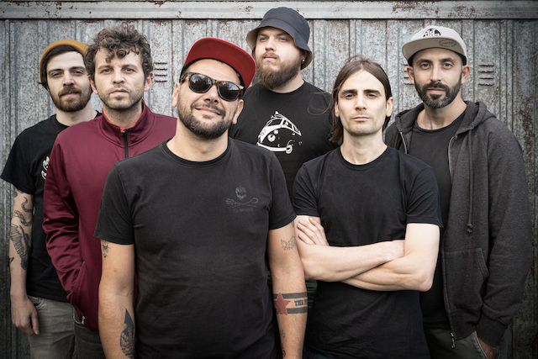
Short Bio:
All'attivo oltre 500 live in tutta Europa, una delle band alternative italiane più apprezzate fuori dalla penisola.
Dopo nove anni la svolta nel percorso della band che cambia il proprio nome da Ammoniaka a NH3.

Nelle tante esibizioni hanno spesso condiviso il palco con i migliori artisti della scena Punk-Hardcore internazionale.

Dopo "30 Agosto 2002" - "Eroi Senza Volto" - "Rise Up" - "Hate and Hope"
è uscito nel 2019 il quinto album “Superhero” per Long Beach Records in Europa/UK e per POPR Records in US/Canada,
che include il singolo "Waiting Room" a sostegno di Sea Shepherd (con la partecipazione di Chris#2 | Anti-Flag).

Nel 2023 si svolgerà un tour europeo che celebra i 20 anni di vita della band.

Line Up:
Mark: Voice
Simo: Guitar And Voice
Mattia: Guitar And Back Vocals
Ueda: Bass And Back Vocals
Belbu: Drums And Back Vocals
Anton: Sax And Back Vocals
Fabri: Trumpet And Back Vocals

Video Ufficiali:
Waiting room feat. ANTI FLAG : https://youtu.be/joZGZMLS49o
Utopia feat. TALCO : https://youtu.be/cTah9x3UKfw
Reason : https://youtu.be/I7WlzoHcMkI
Old school attitude : https://youtu.be/d3jzuUMRwuY
No borders feat. THE PROSECUTION : https://youtu.be/8fQP2RWN1Jo
SSCS : https://youtu.be/BMD0Ch7dlik
Soltanto l’inizio (Rise Up European Tour) : https://youtu.be/bUm5PcKrtOs
Against racism feat. REDSKA-LOS FASTIDIOS : https://youtu.be/OPU2t2FyZ1I
Rimango qui : https://youtu.be/0NEwabO6YKY
Eroi senza volto : https://youtu.be/kpvb_CkN488

Riferimenti web:
Web site: http://www.nh3.it/
Facebook: https://www.facebook.com/nh3skacoreband/
Instagram: https://www.instagram.com/nh3skacore/
YouTube: https://www.youtube.com/user/NH3skacore
Spotify: https://open.spotify.com/artist/0p4vANrXTK1NQ5DpBlfRgW

Discografia (escluse compilation)
2019 – CD @ Superhero (Long Beach Records Europe – People of Punk Rock Records)
2016 – CD @ Hate and Hope (Indie Box Records/Self – Long Beach Records Europe)
2013 – CD @ Rise Up (One Step Records/Venus – Mad Butcher Records)
2012 – EP (7”) @ United We Stand (One Step Records – Mad Butcher Records)
2011 – CD @ Eroi Senza Volto (One Step Records/Venus – Mad Butcher Records)
2009 – CD @ 30 Agosto 2002 (One Step Records)

